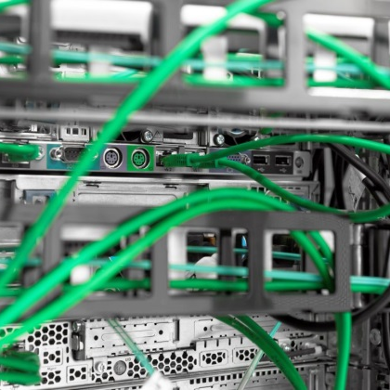
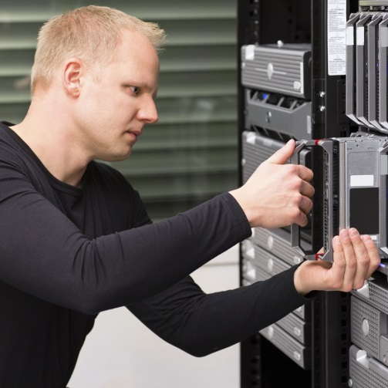

Green IT Strategie Bausteine
3. Desktopvirtualisierung
Bildnachweis: Schild: Marco2811/fotolia.de;
Techniker: kjekol/fotolia.de;
Anschlüsse: iWorkAlone/fotolia.de

3. Desktopvirtualisierung

Was bedeutet Desktopvirtualisierung?
Bei der Desktopvirtualisierung geht es um ein Konzept, bei dem das Betriebssystem einer Arbeitsstation nicht auf dieser Station selbst ausgeführt wird. Der zentrale Server übernimmt die Aufgabe, die Betriebsoberfläche für jeden einzelnen Arbeitsplatzcomputer bereit zu stellen. Dabei wird für jeden Arbeitsplatz ein eigenes Betriebssystem zur Verfügung gestellt, im Unterschied zu Terminalsitzungen, wo alle Arbeitsplätze auf dem gleichen Serverbetriebssystem arbeiten.
Vorteil: Geräte wie Thin Clients oder Zero Clients, die in einer virtualisierten Umgebung arbeiten, haben nur einen Bruchteil des Stromverbrauchs eines normalen Desktop PCs. Außerdem sind sie wesentlich einfacher zu warten (mehr dazu siehe unten).

Welche Ansätze der Desktopvirtualisierung gibt es?
Es gibt verschiedene Modelle, die sich in 2 Kategorien einteilen lassen: Host-basierte und Client-basierte Desktopvirtualisierung. Diese unterscheiden sich in dem Ort der Ausführung des Betriebssystems.

Host-basierte Desktopvirtualisierung
Bei dieser Kategorie arbeiten die Anwender über ein Netzwerk mit Hilfe eines speziellen Protokolls, wie beispielsweise RDP (Remote Desktop Protokoll). Geräte können dabei Thin Clients, Zero Clients, Tablets oder auch PCs sein. PCs werden auch als Fat Clients bezeichnet, da sie viel Rechenleistung haben und viel Strom verbrauchen (ca. 120 Watt). Analog dazu sind Thin Clients Geräte mit weniger Rechenleistung, kleinen Speicherkapazitäten und erheblich geringerem Stromverbrauch (ca. 5-7 Watt). Zero Clients gehören in die Gruppe der Thin Clients, sind jedoch für bestimmte Serveranwendungen optimiert. Sie haben meist nur eine Minimalspeicherkapazität und verfügen über effektivere Stromsparmodi als Standard-Thin Clients.

Client-basierte Desktopvirtualisierung
Hier findet die Verarbeitung direkt auf lokaler Hardware statt. Es sind keine besonderen Protokolle notwendig, da das Betriebssystem entweder von einem Server gestreamt oder durch einen lokalen Hypervisor bereitgestellt wird. Bei der Client-basierten Desktopvirtualisierung können nur vollwertige PCs verwendet werden. Eine Verwendung von Tablets, Thin Clients etc. ist nicht möglich. Dafür bietet sich die Möglichkeit, ältere PCs einzusetzen, deren Leistung für den normalen Betrieb nicht mehr ausreichen würde. So wird zwar nicht direkt Strom gespart, aber durch längere Laufzeit der Geräte die Ressourceneffizienz verbessert. Die Weiternutzung älterer PCs kann im Sinne einer Migrationsstrategie als kaskadierende Nutzung geschehen.

Schritte zur Umsetzung

Erfassung der Anwenderprofile
Die Anwenderprofile werden hinsichtlich der benötigten Hard- und Software erfasst und zu Gruppen zusammengestellt. (z.B. USB-Ports, spezielle Grafikanforderungen).
Vergleichbare Profile erhalten gleiche Hard- und Software.

Auswahl der Virtualisierungstechnik
Abhängig von der vorhandenen Infrastruktur wird eine Virtualisierungstechnik gewählt (VMware, Hyper-V etc.). Bei Virtualisierung wird ein Host (Gastgeber)-Betriebssystem verwendet, um darauf virtuell Betriebssysteme wie Windows-, Linux- oder andere Betriebssysteme laufen zu lassen. Die meistbenutzten Virtualisierungstechniken sind Microsoft mit seiner Hyper-V Technologie und VMware mit seiner ESX-Technologie.
Man kann auf einem Server theoretisch unbegrenzt viele Systeme virtualisieren, welche sich die Ressourcen des Hosts teilen. Dabei verhalten sich die einzelnen Gastsysteme wie vollwertige Systeme. Man bemerkt bei der Arbeit auf den Clients keinen Unterschied zu einem nicht virtualisierten System (mehr dazu in Kapitel 4).

Auswahl der Clienthardware
In einem Modellprojekt wurde als Thin Client ein lauffähiger Einplatinencomputer (Raspberry Pi 3) verwendet. Einplatinencomputer eignen sich aufgrund ihrer geringen Größe (etwa so groß wie eine Zigarettenschachtel) und ihrem minimalen Stromverbrauch hervorragend zur Nutzung als Thin Client.
Der Raspberry Pi 3 als Beispiel hat alle benötigten Schnittstellen integriert, um Tastatur, Maus, Audio, HDMI-Monitor, eine Speicherkarte, Netzwerk sowie weitere USB-Geräte anschließen zu können. Die Kosten belaufen sich auf unter 100,- € pro Gerät. Mittels dieses Gerätes kann eine Anmeldung an einem Virtualisierungshost erfolgen und die darauf installierten Desktops verwendet werden.

Ausrollen des Systems
Die IT erstellt anhand der Anzahl der Anwender und den Anforderungsprofilen den Host (Arbeitsspeicher, Plattenbedarf etc.) und konfiguriert diesen. Anschließend muss auf den Clients ein Betriebssystemimage und das gewählte Protokoll bereitgestellt werden (z.B. Raspbian). Aus jeder Anforderungsgruppe wird mindestens ein Client bereitgestellt und durch IT und den Fachbereich getestet. Schließlich folgt die Anschaffung und Konfiguration aller Clients zum Austausch der PCs. Optional ist vorher die Installation eines Clients auf einem den alten Desktop PCs sinnvoll, um Mitarbeitern die Berührungsängste mit dem neuen System zu nehmen.

Argumente für hostbasierte Desktopvirtualisierung.

Niedrigere IT-Kosten:
Die Kosten für Strom, Administration, Hardware etc. sinken. Thin Clients sind gegenüber Desktop PCs sehr sparsam im Verbrauch (incl. dem Mehrverbrauch auf der Serverseite) und haben eine deutlich längere Standzeit.

Flexible Arbeitsplätze:
Mitarbeiter können von jedem Ort weltweit arbeiten, solange eine Internetverbindung besteht. Sie können dabei (wenn gewünscht) Ihre eigenen Smartphones, Tablets , Laptops etc. nutzen, zum Teil auch offline.

Zentrale Richtlinien:
Die Compliance- und Sicherheitsrichtlinien Richtlinien müssen nicht für jeden PC einzeln gesetzt werden, sondern werden zentral durchgesetzt.

Schutz sensibler Daten:
Durch die Speicherung aller Daten alleine auf dem Host ist die unkontrollierbare Ablage sensibler Daten leichter zu unterbinden.

Datensicherheit:
Alle Daten liegen auf dem Host und sind daher einfacher zu sichern und ggfs. wiederherzustellen.

Ausfallschutz:
Bei einem Defekt eines Gerätes kann ein Austausch innerhalb weniger Minuten erfolgen.

Checkliste Desktopvirtualisierung
Maßnahme | Relevanz ( - / ∅ /+) | Check
Erfassung der Anwenderprofile |  | ☐
Auswahl der Virtualisierungstechnik |  | ☐
Auswahl der Clienthardware |  | ☐
Vorbereitung des Hosts |  | ☐
Konfiguration der Clients |  | ☐
Funktionstest |  | ☐
Ausrollen |  | ☐

